Meldcode huiselijk geweld
en kindermishandeling

Laurentius Praktijkschool

Noot
Bij deze meldcode hoort ook het afwegingskader bij de meldcode kindermishandeling. Deze is te vinden op volgende website:
https://www.poraad.nl/uploads/2021-12/afwegingskader_bij_meldcode_kindermishandeling_0.pdf

Peildatum 13-09-2022 SvR

Stappenplan voor het handelen bij signalen van huiselijk geweld en kindermishandeling

Het bevoegd gezag van de Laurentius Praktijkschool

Overwegende:

- dat de Laurentius Praktijkschool verantwoordelijk is voor een goede kwaliteit van dienstverlening aan zijn leerlingen en dat deze verantwoordelijkheid zeker ook aan de orde is in geval van dienstverlening aan leerlingen die (vermoedelijk) te maken hebben met huiselijk geweld of kindermishandeling;

- dat van de medewerkers die werkzaam zijn bij de Laurentius Praktijkschool op basis van deze verantwoordelijkheid wordt verwacht dat zij in alle contacten met leerlingen en ouders/verzorgers alert zijn op signalen die kunnen duiden op huiselijk geweld of kindermishandeling en dat zij effectief reageren op deze signalen;

- dat de Laurentius Praktijkschool, een meldcode wenst vast te stellen zodat de medewerkers die binnen de Laurentius Praktijkschool werkzaam zijn, weten welke stappen van hen worden verwacht bij signalen van huiselijk geweld of kindermishandeling;

- dat de Laurentius Praktijkschool in deze code ook vastlegt op welke wijze zij de medewerkers bij deze stappen ondersteunt; te weten:

- Eindverantwoordelijke directeur wordt geraadpleegd en op de hoogte gesteld van de melding.
- Mentoren raadplegen begeleidingsteamleden en dragen de casus over een lid van het begeleidingsteam.
- Begeleidingsteamleden overleggen binnen het BT onder verantwoordelijkheid van de ondersteuningscoördinator.
- Aandachtsfunctionarissen voeren een evt. melding uit en beschrijven de stappen in het logboek van Presentis op de achtergrond. Het gaat dan om de 5 stappen van de meldcode. Vanaf stap 3 zijn ouders op de hoogte, dan kan het naar de voorgrond in Presentis bij gesprekken.

- dat onder huiselijk geweld wordt verstaan: (dreigen met) geweld, op enigerlei locatie, door iemand uit de huiselijke kring, waarbij onder geweld wordt verstaan: de fysieke, seksuele of psychische aantasting van de persoonlijke integriteit van het slachtoffer, daaronder ook begrepen ouderenmishandeling, eergerelateerd geweld en vrouwelijke genitale verminking (meisjesbesnijdenis). Tot de huiselijke kring van het slachtoffer behoren: (ex)partners, gezinsleden, familieleden en huisgenoten;

- dat onder kindermishandeling wordt verstaan: iedere vorm van een voor een minderjarige bedreigende of gewelddadige interactie van fysieke, psychische of seksuele aard, die de ouders of andere personen ten opzichte van wie de minderjarige in een relatie van afhankelijkheid of van onvrijheid staat, actief of passief opdringen, waardoor ernstige schade wordt berokkend, of dreigt te worden berokkend aan de minderjarige in de vorm van fysiek of psychisch letsel, daaronder ook begrepen eergerelateerd geweld en vrouwelijke genitale verminking;

- dat onder medewerker in deze code wordt verstaan: de medewerker die voor de Laurentius Praktijkschool werkzaam is en die in dit verband aan leerlingen van de basisschool zorg, begeleiding, of een andere wijze van ondersteuning biedt;

- dat onder leerling in deze code wordt verstaan: de leerling aan wie de medewerker zijn professionele diensten verleent.
In aanmerking nemende:
- de Wet maatschappelijke ondersteuning;
- de Wet op de jeugdzorg;
- de Wet bescherming persoonsgegevens;
- de AVG

Stelt de volgende Meldcode Huiselijk Geweld en Kindermishandeling vast.

Afwegingskader: onderdeel van de meldcode.
Onderstaand figuur toont de vijf stappen uit de Meldcode huiselijk geweld en kindermishandeling. Ter ondersteuning van de beslissingen in stap 5 is in stappen 4 en 5 een afwegingskader toegevoegd. Er is een basisdocument Afwegingskader beschikbaar voor alle beroepsgroepen. Het onderliggende Afwegingskader is de uitwerking voor het Onderwijs, inclusief leerplicht en RMC.

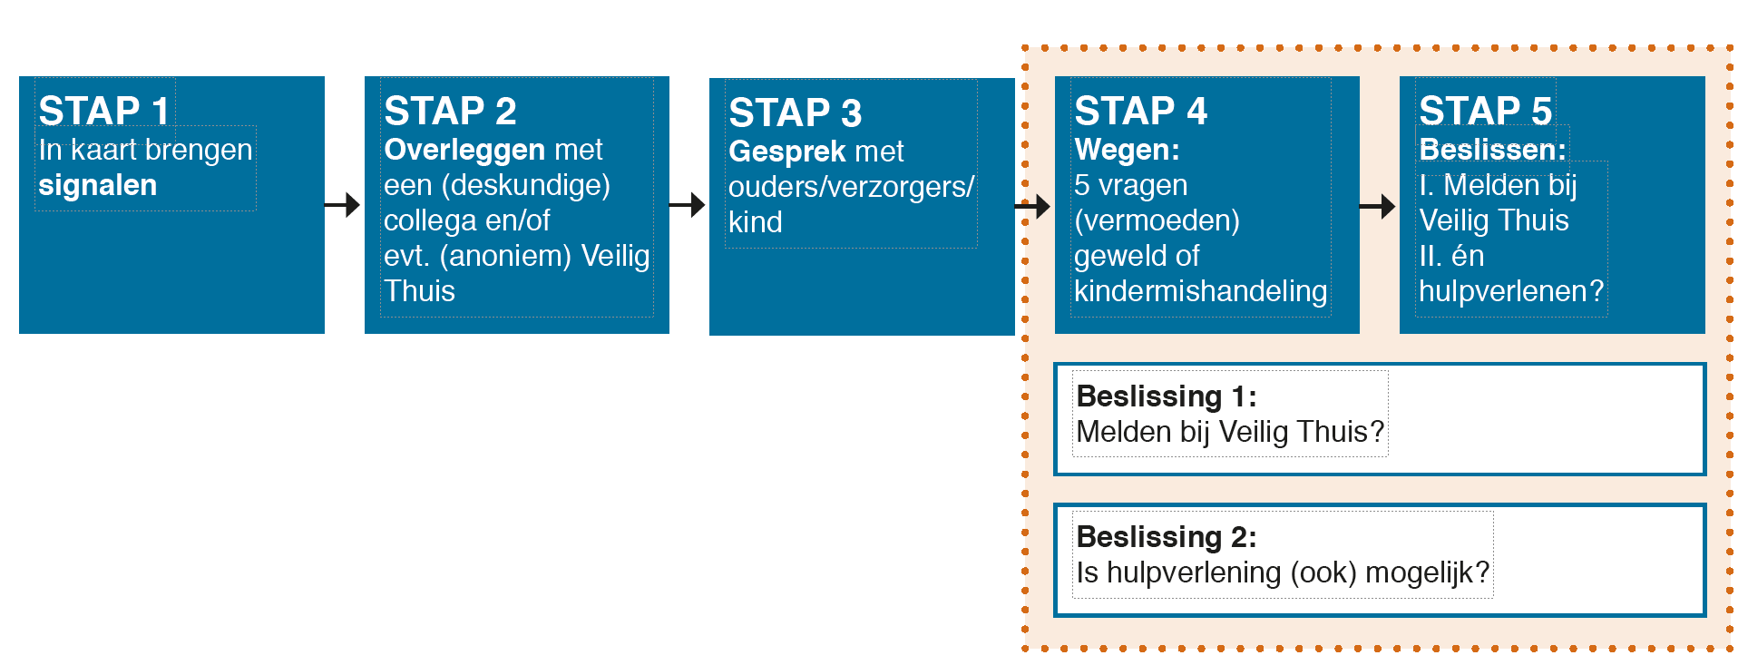

I. Uitwerking van de vijf afwegingsvragen en beslissingen in stap 4 en 5 van de meldcode voor het onderwijs en leerplicht.

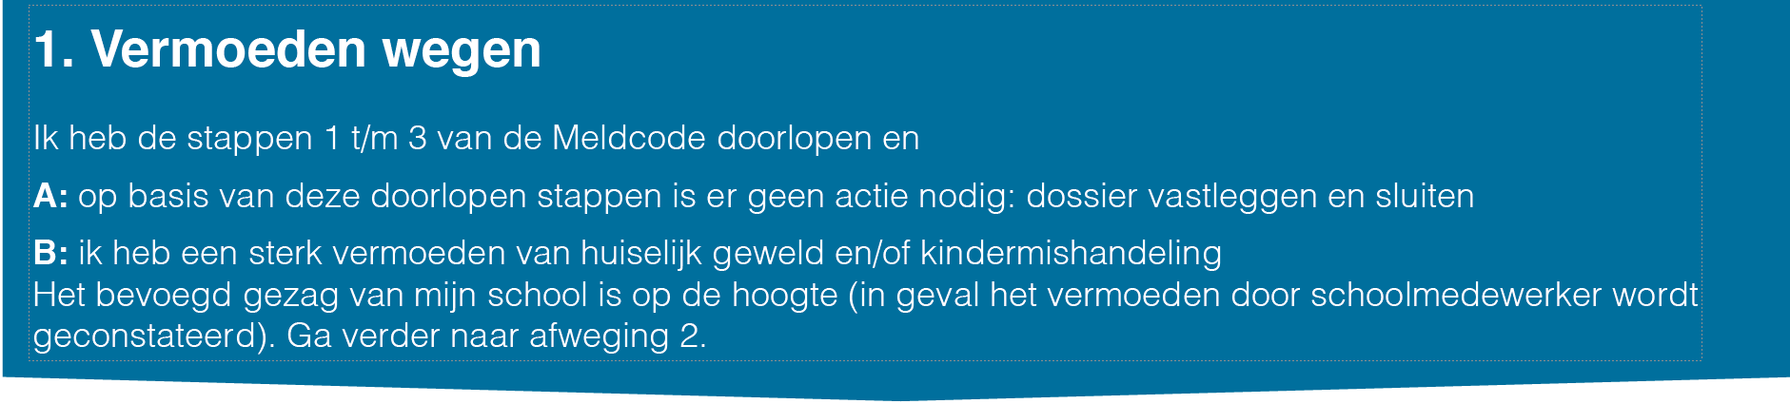
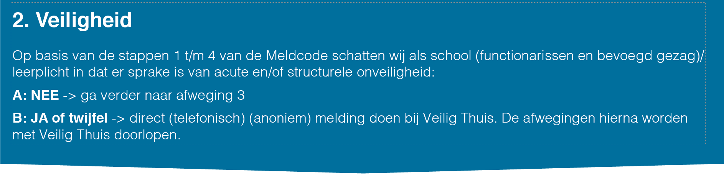
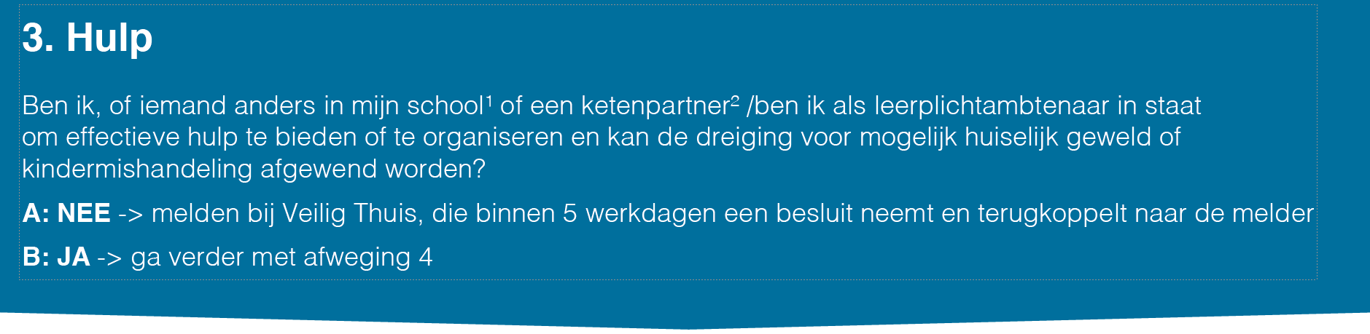

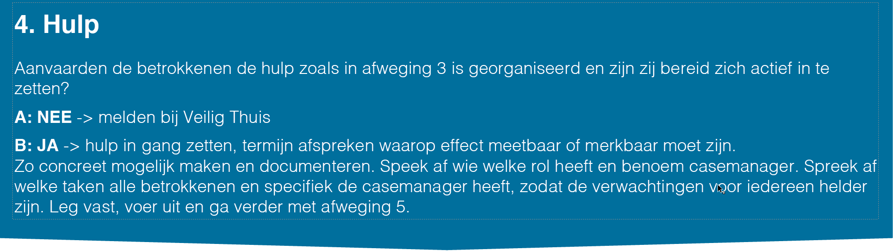

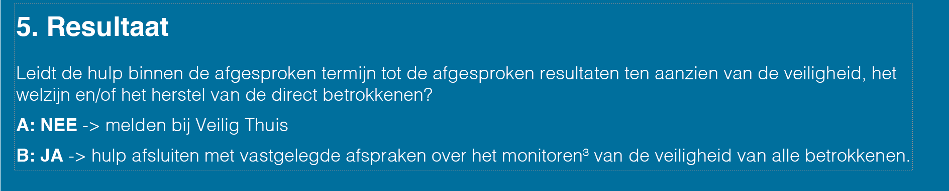

Verantwoordelijkheden van de Laurentius Praktijkschool in het scheppen van randvoorwaarden voor een veilig werk- en meldklimaat

Om het voor medewerkers mogelijk te maken om in een veilig werkklimaat huiselijk geweld en kindermishandeling te signaleren en om de stappen van de meldcode te zetten, draagt de Laurentius Praktijkschool er zorg voor dat:

directie, bestuur en/of leidinggevenden:
- de meldcode opnemen in het schoolondersteuningsprofiel (SOP) en veiligheidsbeleid van de organisatie;
- een of meerdere aandachtsfunctionaris huiselijk geweld en kindermishandeling (ondersteuningscoördinator en schoolmaatschappelijk werker) mogelijk de intern begeleider) aanstellen;
- deskundigheidsbevordering opnemen in het scholingsplan;
- regelmatig trainingen en andere vormen van deskundigheidsbevordering aanbieden aan medewerkers, zodat medewerkers voldoende kennis en vaardigheden ontwikkelen en ook op peil houden voor het signaleren van huiselijk geweld en kindermishandeling en voor het zetten van de stappen van de code;
- de meldcode aansluiten op de werkprocessen binnen de organisatie;
- de meldcode aansluiten op de zorgstructuur van de organisatie;
- ervoor zorgen dat er voldoende deskundigen intern en extern beschikbaar zijn om de medewerkers te kunnen ondersteunen bij het signaleren en het zetten van de stappen van de meldcode;
- de werking van de meldcode regelmatig evalueren en zo nodig acties in gang zetten om de toepassing van de meldcode te optimaliseren;
- binnen de organisatie en in de kring van ouders bekendheid geven aan het doel en de inhoud van de meldcode;
- afspraken maken over de wijze waarop zijn medewerkers zal ondersteunen als zij door ouders in of buiten rechte worden aangesproken op de wijze waarop zij de meldcode toepassen;
- afspraken maken over de wijze waarop de Laurentius Praktijkschool de verantwoordelijkheid opschaalt indien de signalering en verwijzing voor een leerling stagneert;
- eindverantwoordelijkheid dragen voor de uitvoering van de meldcode.

- Ondersteuningscoördinator en schoolmaatschappelijk werker:
- als aandachtsfunctionaris huiselijk geweld en kindermishandeling zijn aangesteld;
- als vraagbaak functioneren binnen de organisatie voor algemene informatie over (de meldcode) kindermishandeling;
- signalen herkennen die kunnen wijzen op kindermishandeling of huiselijk geweld;
- kennis hebben van de stappen volgens de meldcode;
- taken vaststellen van een ieder (Wie doet wat wanneer) en deze in de meldcode vastlegt;
- de sociale kaart in de meldcode invult;
- deelnemen aan het begeleidingsteam;
- de aansluiting van de meldcode op de werkprocessen uitvoeren;
- de aansluiting van de meldcode op de zorgstructuur uitvoeren;
- samenwerkingsafspraken vastleggen met ketenpartners in de meldcode (sociale kaart);
- de uitvoering van de meldcode coördineren bij een vermoeden van huiselijk geweld en/of kindermishandeling;
- waken over de veiligheid van de leerling bij het nemen van beslissingen;
- zo nodig contact opnemen met Veilig Thuis voor advies of melding;
- de genomen stappen evalueren met betrokkenen;
- toezien op zorgvuldige omgang met de privacy van het betreffende gezin;
- toezien op dossiervorming en verslaglegging.

Mentor/ docent:
- signalen herkent die kunnen wijzen op kindermishandeling of huiselijk geweld;
- overlegt met de ondersteuningscoördinator/SMW bij zorg over een leerling aan de hand van waargenomen signalen die kunnen wijzen op kindermishandeling of huiselijk geweld;
- afspraken uitvoert die zijn voortgekomen uit het overleg met de intern begeleider of andere betrokkenen, zoals observeren of een gesprek met de ouder ( mentor) ;
- de resultaten bespreekt van deze ondernomen stappen met de ondersteuningscoördinator/SMW of andere betrokkenen.

de directie, de leidinggevende en de medewerkers zijn niet verantwoordelijk voor:
- het vaststellen of er al dan niet sprake is van kindermishandeling of huiselijk geweld;
- het verlenen van professionele hulp aan ouders of leerlingen (begeleiding).

III Sociale kaart van de Laurentius Praktijkschool

Organisatie : Politie alarmnummer (bij noodsituaties)
Telefoonnummer : 112

Organisatie : CIT
Telefoonnummer : 070-3450506 tijdens kantooruren, buiten kantoortijden 070-3450506
Het CIT is 7 dagen per week, 24 uur per dag bereikbaar

Organisatie : Veilig Thuis
Adres : Westeinde 128
2512 HE Den Haag
Telefoonnummer : 0800-2000

Organisatie : Delft Support
Contactpersoon : Sandra van der Hooven
Adres : Stationsplein 1
Postbus 2950
2611 BV Delft
Bij de andere gemeentes gaat het om het wijkteam of Centrum Jeugd en Gezin (CJG).

Telefoonnummer : 14015
E-mailadres : svdhooven@delftsupport.nl

Organisatie : Jeugdgezondheidszorg
GGD Zuid Holland West
Contactpersoon : Irene van Koppen
Adres : Hoofdvestiging
Croesinckplein 24-26
2722 EA Zoetermeer
Telefoonnummer : 088-0549999
E-mailadres : i.vankoppen@jgzzhw.nl

Organisatie : Politie (ook sociale jeugd- zedenzaken)
Contactpersoon : Sharon Dekker
Adres :Jacoba van Beierenlaan 1
2613 HT Delft
Telefoonnummer : 0900 - 8844

Organisatie : Ondersteuningscoördinator Laurentius Praktijkschool
Contactpersoon : Susan van Raamt
Adres : Kappeijne van de Coppellostraat 28
2613 XP Delft
Telefoonnummer : 015-2146523
E-mailadres : sraamt@depraktijkschool.nl

Organisatie : Schoolmaatschappelijk werk Laurentius Praktijkschool
Contactpersoon : Mariska van der Zalm
Adres : Kappeijne van de Coppellostraat 28
2613 XP Delft
Telefoonnummer : 015-2146523
E-mailadres : mvdzalm@depraktijkschool.nl

Organisatie : GGZ
Adres : Sint Jorisweg 2, 2612 GA Delft
Postbus 5016, 2600 GA Delft
Telefoonnummer : 015 - 2607607

